# Hadoop部署实践2

f21010726 苏一桐

## 设置主机名

在hosts文件中添加所有连接主机的ip地址与主机名（ifconfig查询IP地址）

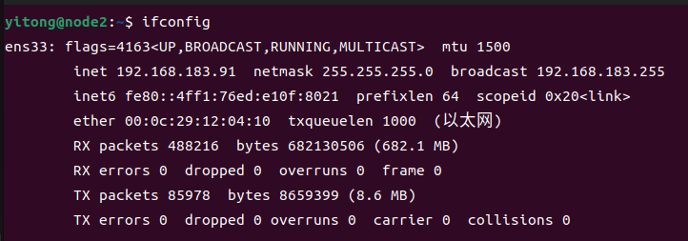

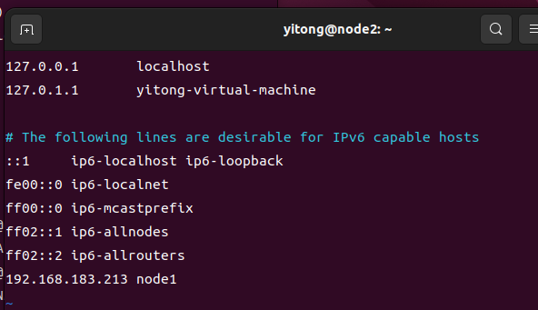

## 设置、置免密登录

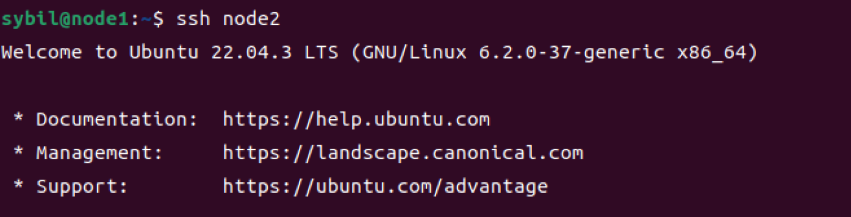



## 启动分布式的HDFS

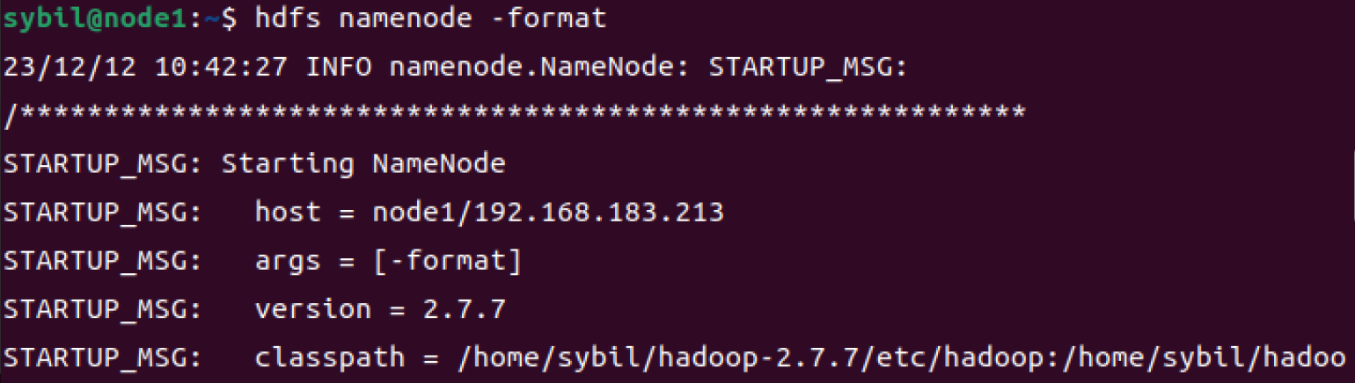

启动dfs进程

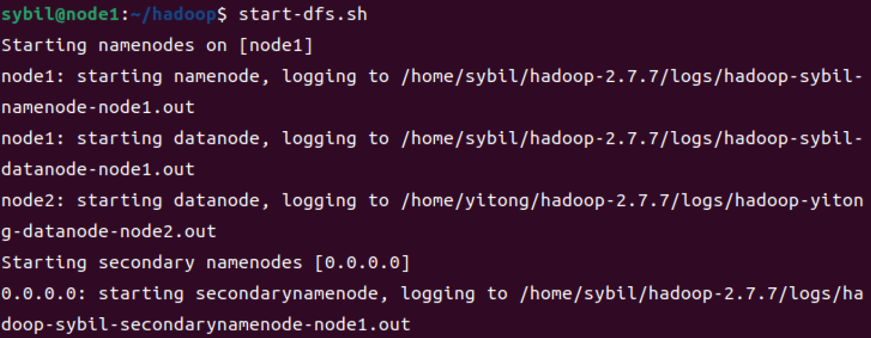

查看进程，可见dfs的三个运行进程

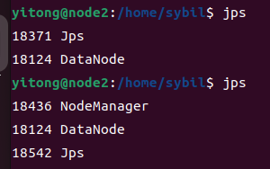

启动yarn进程

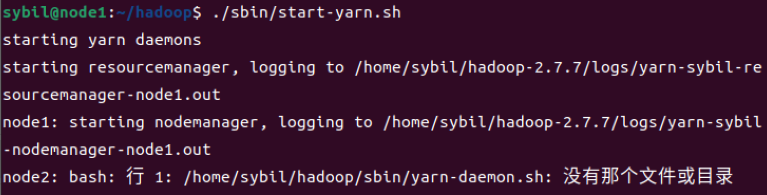

查看进程，可见两个manager进程也启动了，一共五个节点

## 

## 测试与验证

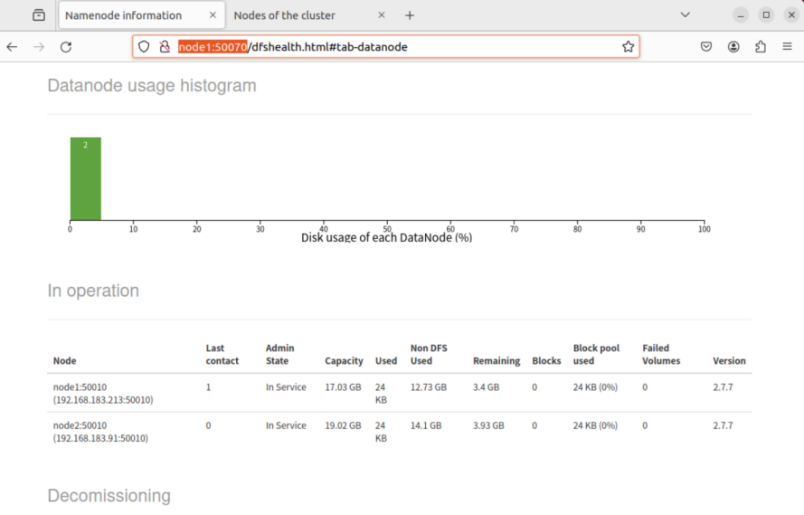

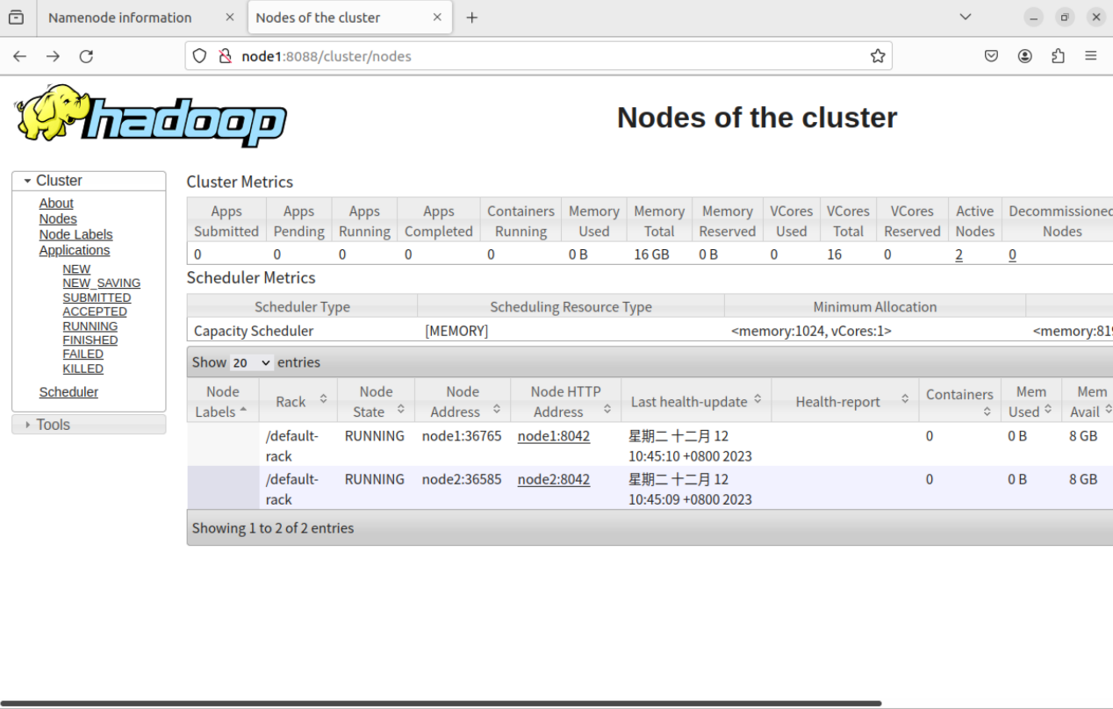

## 实验总结

本次实验进行了多机部署Hadoop环境的操作。过程中首先确保配置多机的设备处于同一网络下（若非使用网络虚拟环境配置需要进行此操作），通过ifconfig命令可以查询当前网络下分配的IP地址，并将其按“IP地址 主机名”的格式写入每台设备的host文件中，确保能够识别IP。随后需要将设备进行免密设置，将公钥拷贝到其他虚拟机上。启动hdfs可进行进一步实验操作验证。

实验过程中可以看到Hadoop多机部署中，通常会有一个主节点（NameNode）和一个或多个从节点（DataNode）。NameNode是Hadoop集群中的主服务器，负责管理文件系统的元数据。DataNode是存储实际数据的节点。其中一个机器上启动了HDFS（Hadoop Distributed File System），这个机器将会成为NameNode。另一台机器上的DataNode会自动感知并连接到NameNode，形成一个分布式文件系统。当在一台机器上启动了HDFS，另一台机器上的DataNode会自动启动并与NameNode进行通信。